Конструкция if/else проверяет истинность некоторого условия и в зависимости от результатов проверки выполняет определенный код. Формат оператора имеет следующий вид:
if (выражение) {
НаборОпераций1;}
else {
НаборОпераций2;}
После ключевого слова if ставится условие. И если это условие выполняется, то срабатывает код, который помещен далее в блоке if после фигурных скобок. В качестве условий выступают ранее рассмотренные операции сравнения.
Различают два варианта использования условного оператора if – полная развилка и неполная (в этом случае часть else отсутствует), схематично показанные на рисунке 1-2 ниже.
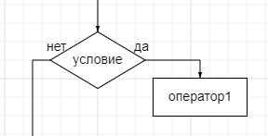
Рисунок 1 – Сокращенная форма оператора ветвления
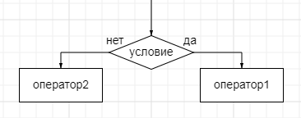
Рисунок 2 – Полная форма оператора ветвления
Приведем пример сокращённой формы оператора ветвления.
using System;

namespace ConsoleApp1
{
class Program
{
static void Main(string[] args)
{
int a = 8;
int b = 6;
if (a > b)
{
Console.WriteLine($"Число {a} больше числа {b}");
}

}
}
}

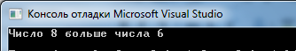
Рисунок 3 – Результат работы программы
В данном случае у нас первое число больше второго, поэтому выражение a > b истинно и возвращает true, следовательно, управление переходит к строке Console.WriteLine($"Число {a} больше числа {b}");
Далее рассмотрим пример полной формы оператора ветвления.
Если необходимо, чтобы при невыполнении условия также выполнялись какие-либо действия, то в этом случае мы можем добавить блок else:
using System;

namespace ConsoleApp1
{
class Program
{
static void Main(string[] args)
{
int a = 8;
int b = 6;
if (a > b)
{
Console.WriteLine($"Число {a} больше числа {b}");
}
else Console.WriteLine($"Число {a} меньше числа {b}");

}
}
}

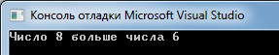
Рисунок 4 – Результат работы программы

Допускается несколько вложенных операторов условия. Например, при сравнении чисел мы можем насчитать три состояния: первое число больше второго, первое число меньше второго и числа равны. Используя конструкцию else if, мы можем обрабатывать дополнительные условия:
using System;

namespace ConsoleApp1
{
class Program
{
static void Main(string[] args)
{
int a = 8;
int b = 8;
if (a > b)
{
Console.WriteLine($"Число {a} больше числа {b}");
}
else if (a < b)
{
Console.WriteLine($"Число {a} меньше числа {b}");
}
else Console.WriteLine($"Число {a} равно числу {b}");

}
}
}

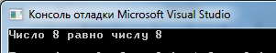
Рисунок 5 – Результат работы программы

Также допускает объединение сразу несколько условий, используя логические операторы, рассмотренные ранее.
using System;

namespace ConsoleApp1
{
class Program
{
static void Main(string[] args)
{
int a = 8;
int b = 4;
if (a > b&&a>0 &&b>0)
{
Console.WriteLine($"Число {a} больше числа {b} и оба числа положительные");
}

}
}
}

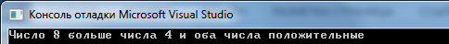
Рисунок 6 – Результат работы программы

В данном случае блок if будет выполняться, если a > b равно true и a>0, b>0 равно true.

